Mittelfristige Mobilisierung deutscher Erzeugungskapazität im europäischen Kontext
Themenbereich (1): Energie-/Klimapolitik, Versorgungssicherheit
Lukas Maximilian LANG⁽¹⁾, Jonas EGERER⁽¹⁾, Veronika GRIMM⁽¹⁾, Ulrike PFEFFERER⁽¹⁾, Christian SÖLCH⁽¹⁾
⁽¹⁾ Friedrich-Alexander-Universität Erlangen-Nürnberg

Motivation und zentrale Fragestellung
Die aktuelle Energiekrise zwingt Deutschland und die anderen Mitgliedsstaaten der europäischen Union zu einer Neubewertung und Anpassung der energiepolitischen Entscheidungen. So rückt die Notwendigkeit des Ausbaus erneuerbarer Energien mehr in den Fokus, jedoch werden auch Pläne zur Stilllegung von Kohlekraft- und Atomkraftwerken überdacht. Der Konferenzbeitrag soll für die mittlere Frist, d.h. die Jahre 2027 und 2030, verschiedene energiepolitische Handlungsoptionen bzgl. des deutschen Erzeugungsparks, nämlich einen ambitionierten Ausbau erneuerbarer Erzeugung, eine Mobilisierung von Kohle- und Atomkraft sowie einen möglichen kompletten Kohleausstieg 2030, analysieren und bewerten. Dabei sind v.a. die Auswirkungen der Maßnahmen auf das Strompreisniveau Deutschlands, die abgerufenen Erzeugungskapazitäten und damit verbundenen CO₂-Emissionen sowie die Effekte auf die Nachbarländer betrachtet. Anschließend können Handlungsempfehlungen bzgl. der zukünftigen Gestaltung des europäischen Stromsektors gegeben werden.

Methodische Vorgangsweise
Für die Analyse der energiepolitischen Handlungsoptionen Deutschlands wird ein Strommarktmodell mit endogenen Kapazitätsentscheidungen für Deutschland und seine Nachbarländer in Anlehnung an [1], [2] [3] und [4] verwendet. Das Modell bildet somit den Kern des europäischen Strommarktes mit nationalen Gebotszonen ab und berechnet Handelsergebnisse des Spotmarkts für Elektrizität sowie marktgetriebene Investitions- und Kapazitätsentscheidungen bzgl. Erzeugungsanlagen. Dieses Modell wird mit Daten zum geplanten Ausbau der Erneuerbaren hinsichtlich der Zielsetzungen aus dem TYNDP 2022 für die Nachbarländer Deutschlands bzw. des Osterpakets der deutschen Bundesregierung [5] für den deutschen Ausbaupfad sowie verschiedenen Rohstoffpreisszenarien für die Jahre 2027 und 2030 kalibriert. Ausgehend von einem Benchmark mit einem verzögerten Ausbau der erneuerbaren Erzeugung werden für das Jahr 2027 die Handlungsoptionen eines ambitionierten Ausbaus derer, sowie eine Reaktivierung von Kohlekraftwerken aus der Netzreserve, welche ansonsten gemäß dem deutschen Kohleausstiegsplan stillgelegt würden, analysiert. Hinzu kommt die Handlungsoption einer Ausstattung von drei Kernkraftwerken mit neuen Brennstäben und damit eine ermöglichte Teilnahme auf dem Strommarkt. Hierzu wird angenommen, dass die rechtliche Grundlage für den Weiterbetrieb dieser konventionellen Erzeugungsanlagen geschaffen wird, sowie notwendige Sicherheitsüberprüfungen und Ertüchtigungen erfolgreich gestaltet werden können. Für das Jahr 2030 wird dann zusätzlich die Möglichkeit eines Kohleausstiegs unter den Bedingungen der Energiekrise und auch mittelfristig hohen Rohstoffpreisen betrachtet.

Ergebnisse und Schlussfolgerungen
Die Ergebnisse zeigen, dass mittelfristig die Strompreise und Erzeugungsmengen vor allem durch einen koordinierten Ausbau der Erneuerbaren Energien auf europäischer Ebene beeinflusst werden, wie in Abbildung 1 zu sehen ist. Der flächendeckende europaweite Ausbau der Erneuerbaren Energien stellt somit mittelfristig das effektivste Werkzeug gegen die Energiekrise dar. Die Preiseffekte der sonstigen diskutierten Maßnahmen, nämlich eines Weiterbetriebs von Kohle- und Kernkraftwerken können kurzfristig eine preissenkende Wirkung entfalten, der Effekt fällt aber mittelfristig im Vergleich zum Ausbau der Erneuerbaren Energien signifikant geringer aus. Insbesondere mit dem Weiterbetrieb der deutschen Kernkraftwerke kann eine Senkung sowohl des durchschnittlichen Strompreisniveaus in den betrachteten Ländern als auch der CO₂-Emissionen erreicht werden. Aufgrund der technisch und ökonomischen Limitationen bezüglich einer flexiblen Fahrweise von Kernkraftwerken ergeben sich zunehmende Herausforderungen in einem System mit stark steigenden Anteil an Erneuerbaren Energien, z. B. negative Strompreise, reduzierte Anreize für die Integration von Flexibilität sowie ein Verdrängungseffekt von erneuerbarer Erzeugung.
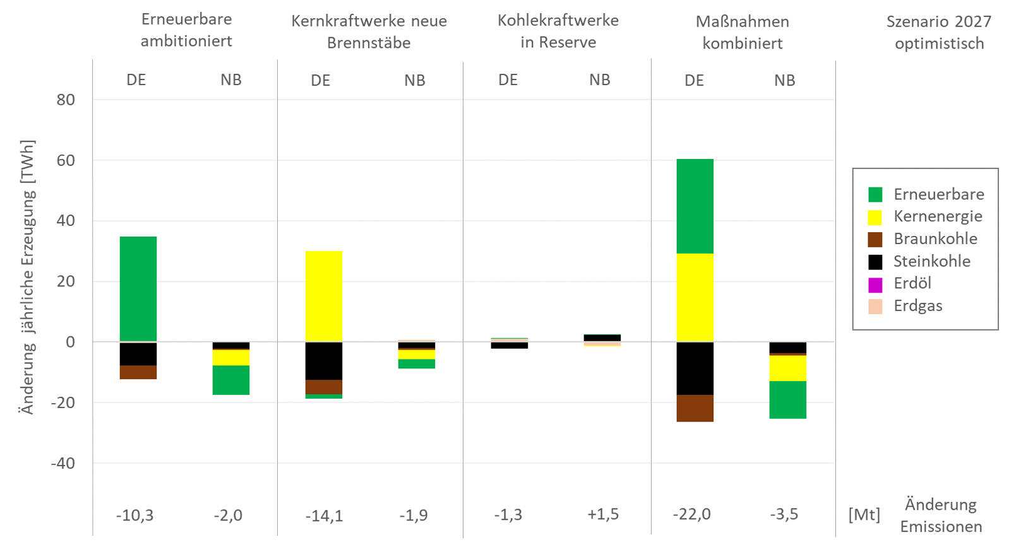
Abbildung 1: Änderung der Erzeugungsmengen und Emissionen in Deutschland (DE) und Nachbarländern (NB) für einzelne und kombinierte deutsche Handlungsoptionen zur Mobilisierung von Erzeugungskapazität im Jahr 2027. Quelle: eigene Darstellung
Für das Jahr 2030 zeigt sich, dass ein Kohleausstieg in Deutschland realisierbar ist, falls der Ausbau der erneuerbaren Erzeugung schnell voranschreitet und Preise für Emissionszertifikate perspektivisch ansteigen. Dieses Ergebnis wird auch in anderen Quellen bestätigt, z.B. [6]. Sowohl das Potential bzgl. Strompreissenkung als auch die aggregierte Erzeugung von Kohlekraftwerken ist bereits im Jahr 2027 gering und verliert bis 2030 weiter an Bedeutung. Der marktgetriebene Zubau von Gaskraftwerken kann mittelfristig trotz höherer Rohstoffpreise als Brückentechnologie genutzt werden. Diese Gaskraftwerke müssen jedoch perspektivisch auf klimaneutralen Wasserstoff umgerüstet werden.

Literatur

[1] | V. Grimm, A. Martin, M. Schmidt, M. Weibelzahl und G. Zöttl, „Transmission and generation investment in electricity markets: The effects of market splitting and network fee regimes,“ European Journal of Operational Research, Bd. 254, Nr. 2, pp. 493-509, 2016.
[2] | V. Grimm, B. Rückel, C. Sölch und G. Zöttl, „The impact of market design on transmission and generation investment in electricity markets,“ Energy Economics 93, 2021.
[3] | J. Egerer, V. Grimm, L. M. Lang und U. Pfefferer, „Kohleausstieg 2030 unter neuen Vorzeichen,“ Wirtschaftsdienst, Bd. 102, Nr. 8, pp. 600-608, 2022.
[4] | J. Egerer, V. Grimm, L. M. Lang, U. Pfefferer und C. Sölch, „Mobilisierung von Erzeugungskapazitäten auf dem deutschen Strommarkt,“ Wirtschaftsdienst, Bd. 102, Nr. 11, 2022.
[5] | Deutscher Bundestag, Gesetzentwurf der Bundesregierung. Entwurf eines Gesetzes zu Sofortmaßnahmen für einen beschleunigten Ausbau der erneuerbaren Energien und weiteren Maßnahmen im Stromsektor, 2022.
[6] | C. Hauenstein, K. Hainsch, P. Herpich, C. von Hirschhausen, F. Holz, C. Kemfert, M. Kendziorski, P.-Y. Oei und C. Rieve, „Stromversorgung auch ohne russische Energielieferungen und trotz Atomausstiegs sicher - Kohleausstieg 2030 bleibt machbar,“ DIW Aktuell, Bd. 84, 2022.

Jungautor, Lehrstuhl für VWL, insb. Wirtschaftstheorie, Lange Gasse 20, 90403 Nürnberg, Germany, 0049911530295413, lukas.m.lang@fau.de, https://www.wirtschaftstheorie.rw.fau.de

